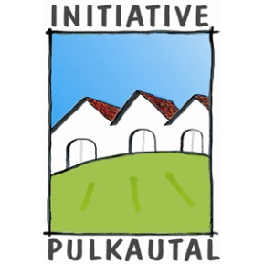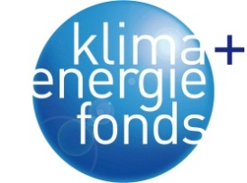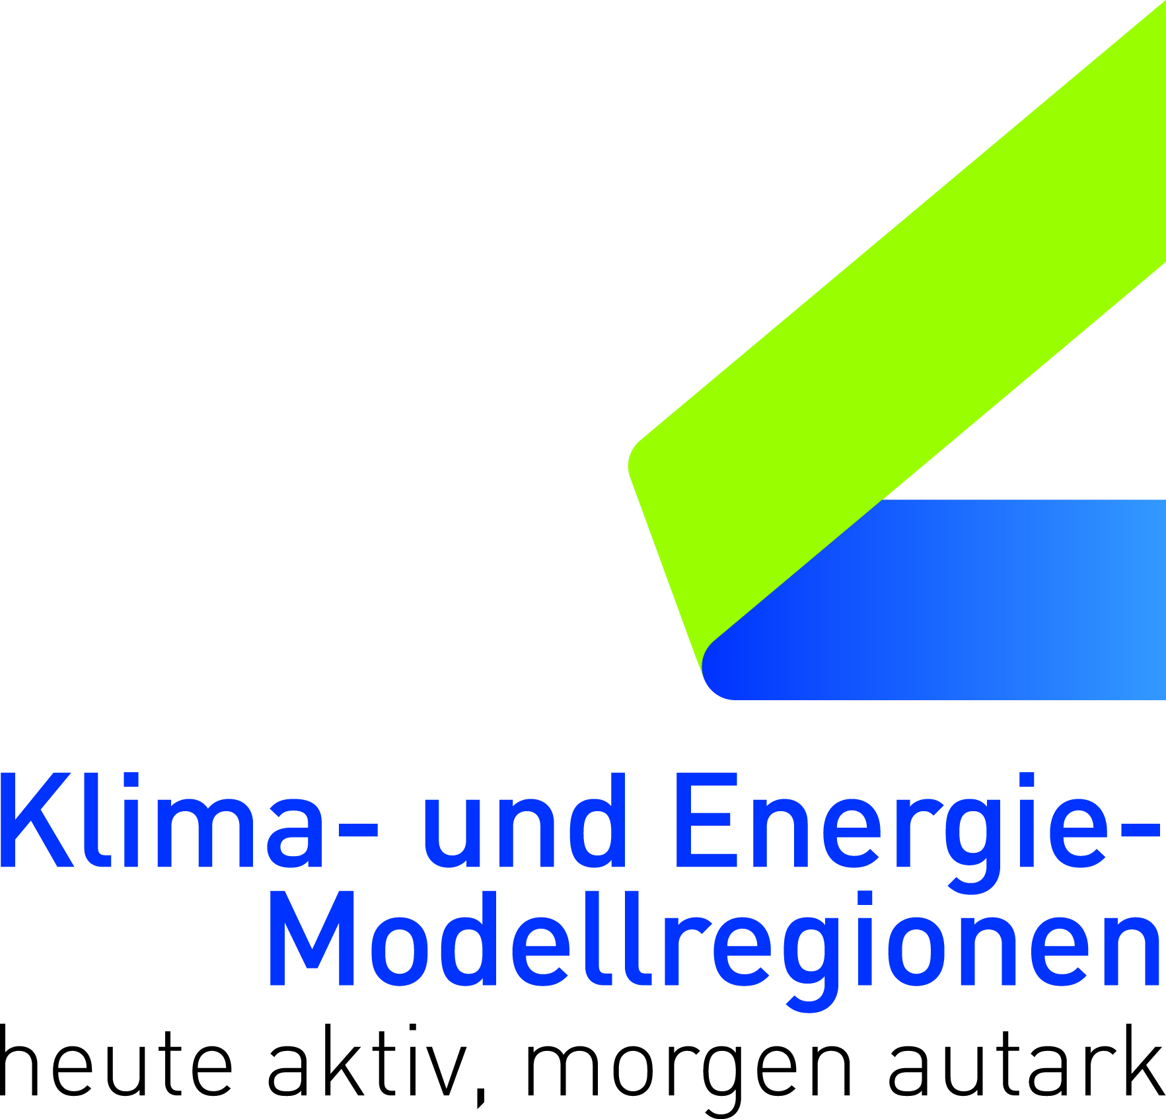

Die Initiative Pulkautal sucht die „Strom-Spar-Familie“

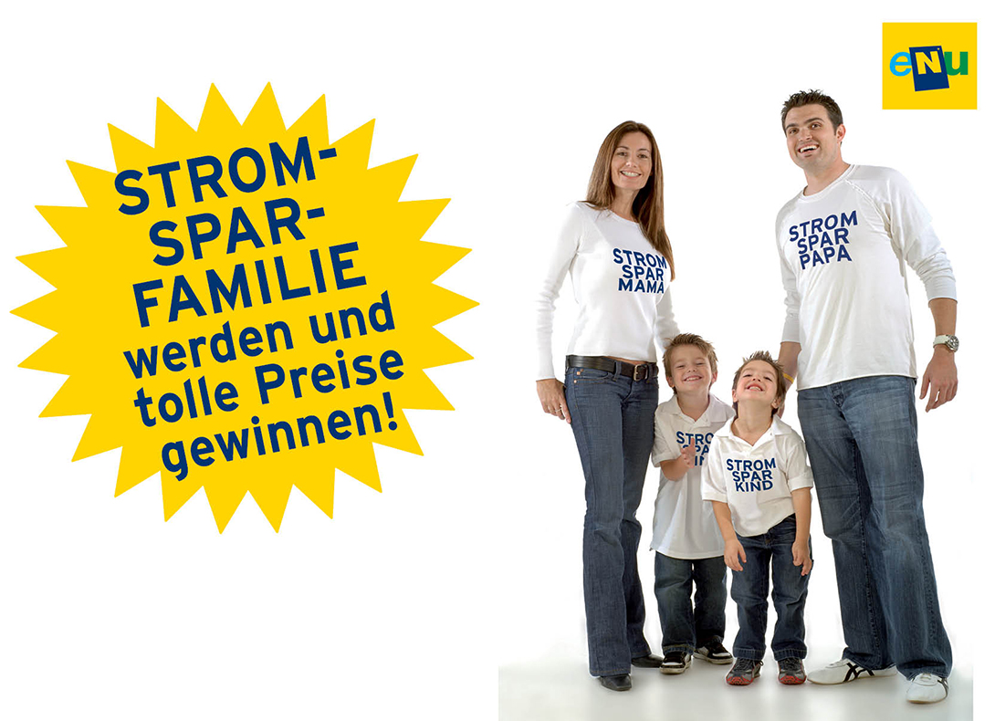 Foto: neu v.l. Ing. Leopold Schwarz, RB Doris Mutz, Ing. Reinhard Indraczek
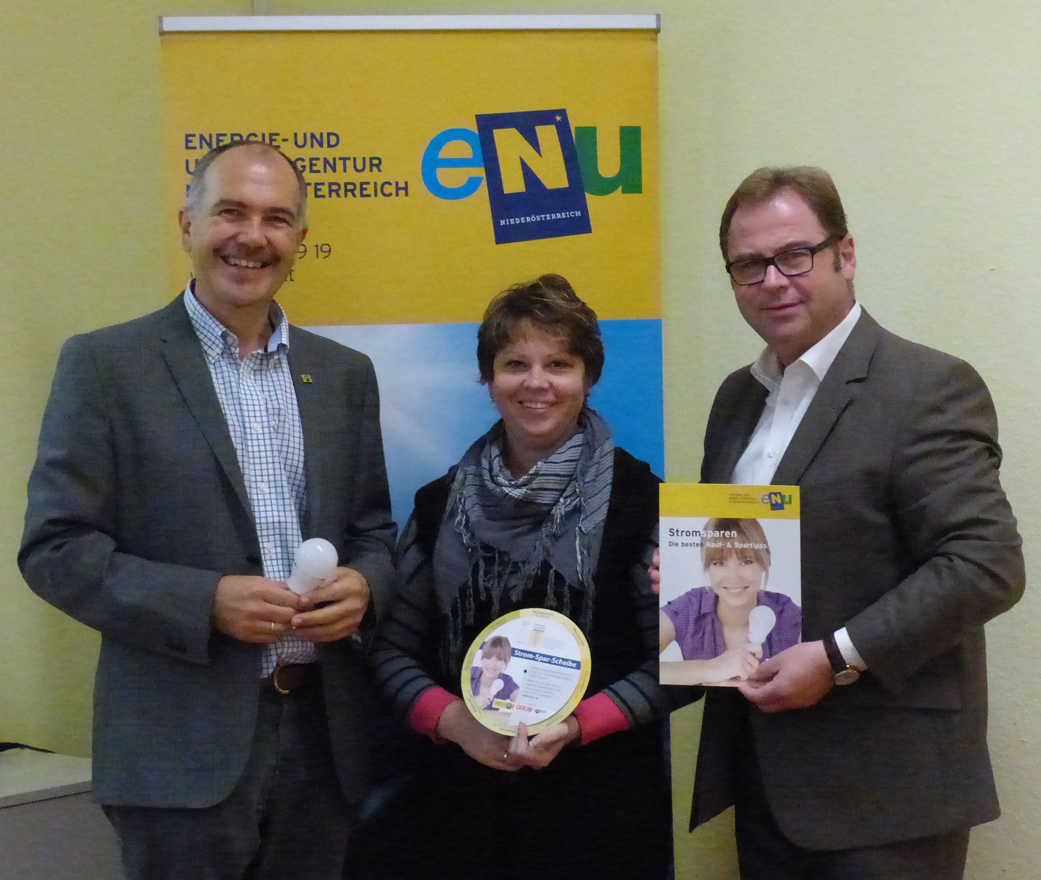

Der Verein Initiative Pulkautal schließt sich der Aktion des Land Niederösterreich an und sucht
die „Strom-Spar-Familie“ im Pulkautal.
Ob Single Haushalt oder Großfamilie, jeder der es schafft, seinen monatlichen Jahresverbrauch um mindestens fünf Prozent zu senken und eine monatlich geführte Energiebuchhaltung nachweisen kann, nimmt an der Verlosung eines Elektro-Rollers und einer hocheffizienten Waschmaschine von Miele teil. Die ersten 100 registrierten Haushalte, die das Einsparziel erreichen, erhalten außerdem einen Gutschein der Kulinarik-Initiative „So schmeckt Niederösterreich“ im Wert von 30 Euro. Darüber hinaus winken weiter Sachpreise.
Auch die sechs Gemeinden der Initiative Pulkautal belohnen ihre „Strom-Spar-Familien“. In jeder Gemeinde wird je eine Siegerfamilie mit einem Essensgutschein im Wert von € 100.-
verwöhnt (einzulösen in den Pulkautaler-Partnerbetrieben).

Jetzt mitmachen auf: www.strom-spar-familie.at
Weiter Informationen erhalten Sie bei der Energieberatungshotline der Energie-und Umweltagentur NÖ Tel. 02742 221 44.

